# 第十二章D 重核裂变 链式反应

天然放射性现象发现以后，人们就已经知道原子核衰变过程中伴有核能释放。用人工加速的粒子轰击原子核，发生的人工转变过程也能释放核能。但要获得大量、持续的核能，在技术上仍有很大的困难。因此，在相当长的时间里，科学家找不到获取从原子核内释放大量能量的有效方法，直到发现了重核的裂变现象，才找到了利用核能的途径。

核能的强度远大于人类以前认识的机械能、化学能和电能等，例如，一个原子的原子核释放出的核能比它参与化学反应时释放的能量要大百万倍。图12-28是我国制造的原子弹地面爆炸时出现的火球照片。

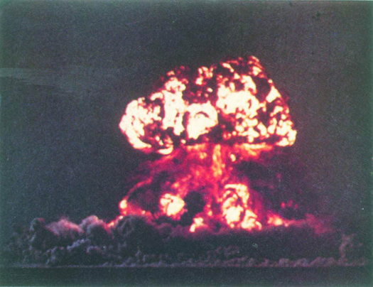

**图 12-28**

## 什么是核能？

由于原子核内的核子间存在着强大的核力，核结构发生变化时，需要克服核力做功，或者核力对外做功，这会涉及能量的变化。

原子核的结构发生变化时放出的能量，叫做核能。

1．核能（nuclear energy）

原子核的结构发生变化时放出的能量，叫做核能。

1939年12月，德国物理学家哈恩和他的助手斯特拉斯曼发现，用中子轰击铀核时，铀核发生了裂变，释放出大量的能量，一个铀235核裂变时可释放约200 MeV能量（“eV”是能量的单位，称为“电子伏”，1eV＝1.6×10-19J，1MeV＝1×106eV）。铀核裂变的产物是多种多样的，典型的裂变物为钡和氪，同时放出2～3个中子。

铀核的裂变过程可以用图12-29来示意。当中子打进铀核后，铀核处于激发状态，此时的原子核称为复合核。复合核中的核子由于激烈运动，使核变成不规则形状，核子间距离增大。由于核力只在极短的距离内发生作用，核力迅速减小，因而不能克服核子间的静电斥力使核恢复原状，铀核就分裂成两部分甚至更多的裂块、放出几个中子，并伴有巨大的能量（包括裂块和中子的动能、γ辐射的能量等）放出。

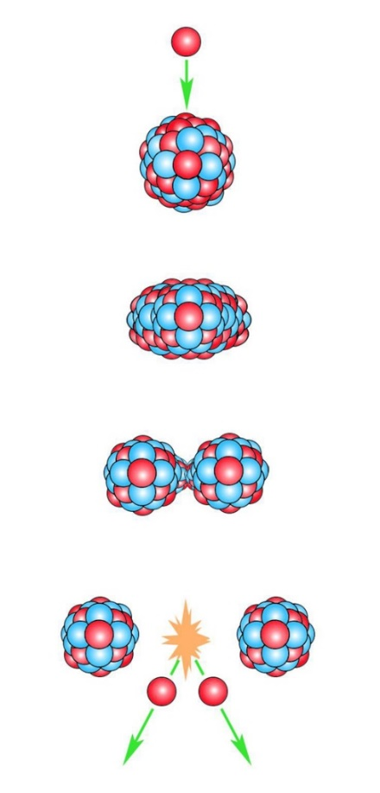

**图 12-29**

2．裂变

重核受到其他粒子（如中子）轰击时分裂成两块或两块以上中等质量的核的过程称为裂变。

裂变过程中放出中子并释放大量能量。

### 拓展联想

**核的三分裂变和四分裂变**

1946～1948年间，我国物理学家钱三强、何泽慧夫妇及其合作者，首次从实验中观察到铀核的三分裂变和四分裂变现象。铀核分裂为三块时，其中一块往往是α粒子。三分裂变比二分裂变罕见，其概率约为二分裂变的。四分裂变就更少了。二分裂变产生的两块碎块也可以有许多种组合方式，恰好分裂成质量相同的两半的机会很少，裂块的质量之比大致为3∶2的概率最大，如钡核的质量数是138，氪核的质量数是95，它们的比例大致是3∶2。

## 裂变是如何持续进行的？

必须注意，裂变是获得核能的一个重要途径。那么，这种裂变能否持续下去，以获取更多核能呢？

### 自主活动

按照图12-30，将若干枚骨牌排列起来，然后用手指轻轻推一下右边第一枚骨牌，你会看到什么现象？

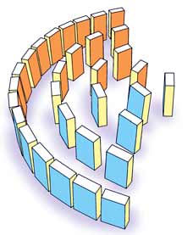

**图 12-30**

我们知道，一个铀核受中子轰击而发生裂变时，能放出2～3个中子（又叫做再生中子）和一定的能量，这些中子又可能引起其余2～3个铀核的裂变。这样，铀核的裂变就会不断地继续下去，因而能释放出越来越多的能量，这种反应叫做链式反应。图12-31就是链式反应的示意图。链式反应使核能的大规模利用成为可能。

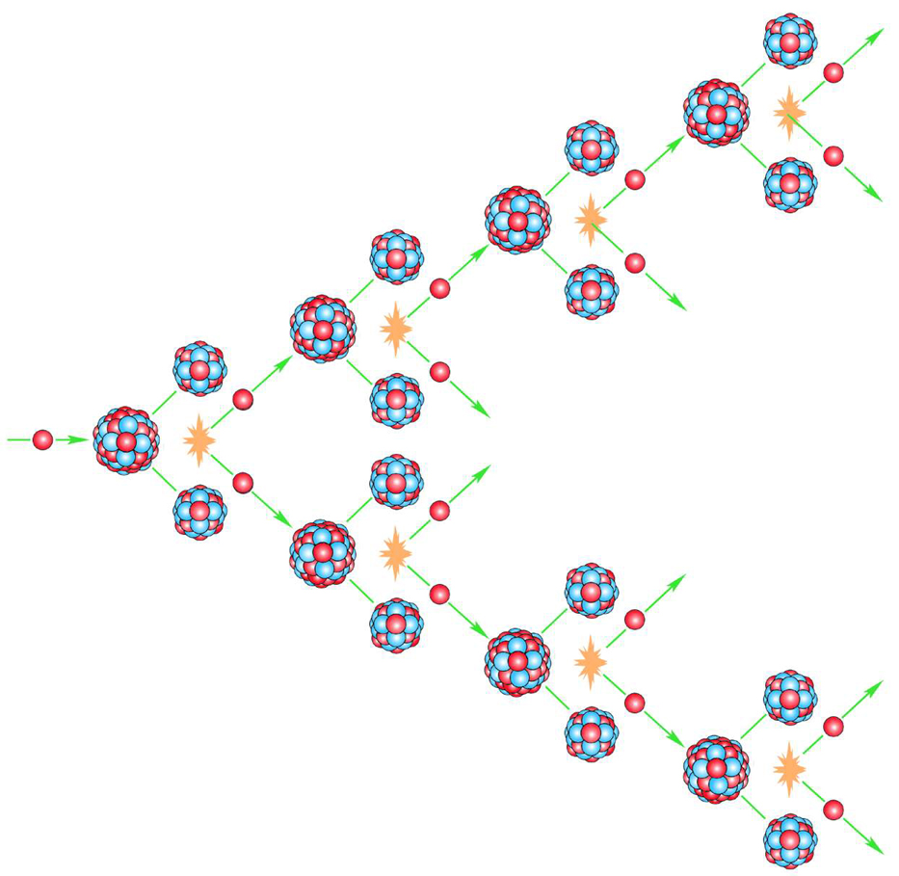

**图 12-31**

3．链式反应

重核裂变时放出的中子引起其他重核的裂变，可以使裂变不断进行下去，这就是链式反应。

链式反应使核能的大规模利用成为可能

### 点击

**铀238和铀235**

在天然铀中，主要有两种同位素，其中99.3%是铀238（质量数是238），0.7%是铀235（质量数是235）。这两种铀核与中子的作用很不相同：铀235俘获各种能量的中子都会发生裂变，而且俘获能量低的中子发生裂变的概率较大：铀238发生裂变的概率很小，能量低于1MeV的中子与它基本上没有反应。因此，为了使裂变的链式反应容易发生，最好是利用纯铀235。

铀块的体积对于产生链式反应是一个重要因素，因为如果铀块的体积不够大，从铀核裂变产生的中子可能还没有碰到另一个铀核就跑到铀块表面逃逸出去，因而无法继续产生裂变反应。能够发生链式反应的铀块的最小体积叫做它的临界体积。如果铀235的体积超过了临界体积，只要有中子进入，就会立即引起铀核的链式反应，在极短时间内释放出大量核能，甚至发生猛烈的爆炸。原子弹就是根据这个原理制成的。

能够发生链式反应的铀块的最小体积叫做它的临界体积。

### 点击

**原子弹中的链式反应**

原子弹爆炸是不可控制的链式反应。为了保证原子弹在适当的时候爆炸，需要把铀块（或钚块）分开为两块，每一块都小于临界体积，但加起来却大于临界体积：引爆装置中的信管引起普通炸弹的爆炸，产生的压力就可以将分开的铀块迅速地压拢而形成一整缺，同时这一铀块受中子照射，于是立刻发生剧烈的链式反应——核爆炸。

### STS

**核武器杀伤作用的防御**

原子弹等核武器具有很强的杀伤作用。一般形成杀伤作用的有：冲击波、光（热）辐射、贯穿辐射和放射性污染等。原子弹爆炸时，由于爆炸时间短，释放的能量巨大，爆炸中心的温度升高到几百万摄氏度，压强高达几万亿干帕，强烈压缩周围空气，形成了冲击波。冲击波是原子弹爆炸时的主要杀伤因素，有极大的破坏性。各种坚固的物体和建筑物能减弱冲击波，战壕、山洞、坚固的地下室、隐蔽所部能防御冲击波。图12-32是冲击波的传播示意图。

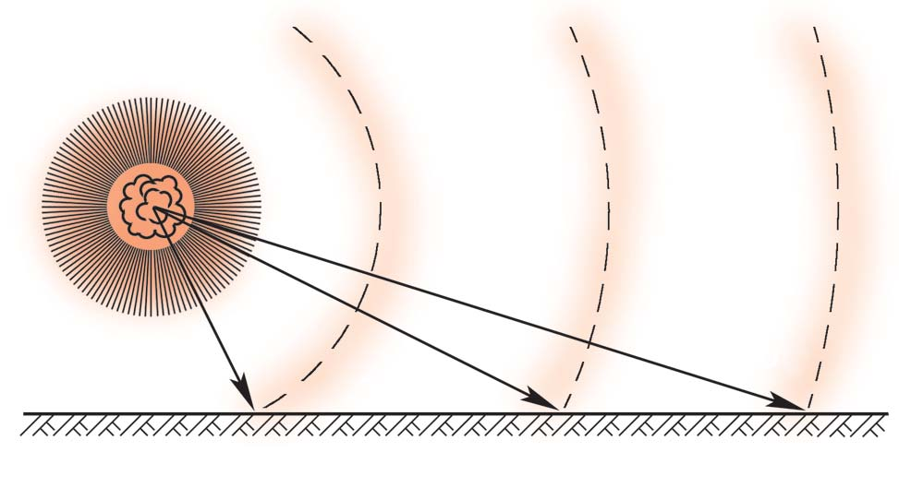

1 000 m

2 000 m

3 000 m

2 s

5 s

8 s

**图12-32**

原子弹爆炸所释放的能量中，约有是以光（热）辐射的形式放出来的。爆炸产生后的很短时间内，就形成了一个直径约100m的大火球，它的温度比太阳表面温度还要高。防止光（热）辐射的最好办法是把人和易燃物品隐蔽起来。

原子弹爆炸后，放射出大量贯穿本领很强的中子和γ射线，对人体危害极大。防御这种贯穿辐射，必须在人和爆炸中心之间隔上一层非常厚的障碍物。

以上三种破坏和杀伤作用，强度随着距离的增加而迅速减弱，只要采取防护措施，就可以减轻甚至避免对人体的伤害。

放射性污染的时间较长，范围也较广。因此，在放射性污染区，要迅速撤离人员，冲洗或掩埋被污染的物体，以减轻甚至避免放射性污染的危害。

### 历史回眸

**“两弹元勋”邓稼先**

被誉为我国“两弹元勋”的核武器专家邓稼先（1924—1986），为我国原子弹、氢弹的研制成功作出了杰出贡献。他长期甘当无名英雄，把自己的一生融进了中国核防御力量的“铁脊梁”之中。

1950年，26岁的邓稼先在美国获得了物理学博士学位的第九天，便谢绝了恩师和同校好友的挽留，毅然涉洋归来报效祖国。他在中国科学院近代物理研究所任研究员的8年间，专门从事原子核理论的研究。1954年，加入了中国共产党。1958年秋，邓稼先突然从物理学讲坛上“消失”了，他的身影出现在核武器研制的基层第一线：在北京郊外的高梁地里参加研究所的兴建；在罗布泊国家试验场的土路上颠簸；在云雾笼罩的山区指挥着原子弹、氢弹的研制……从原子弹和氢弹的理论研究获得突破、试验成功、武器化，直到新式核武器的重大原理突破和研制试验，邓稼先都作出了重大贡献。1984年，在大漠深处指挥中国第二代新式核武器试验终于取得成功。邓稼先为我国的核武器研制事业而兢兢业业、呕心沥血，孜孜不倦地奋斗了28年。

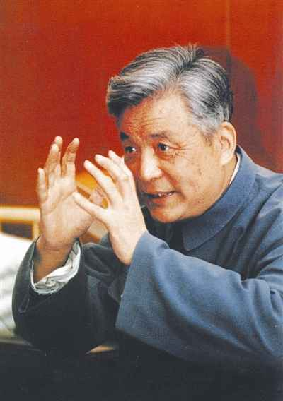

**图 12-33 邓稼先**

1986年，积劳成疾的邓稼先被癌症夺去了生命，终年62岁。邓稼先无私无畏贡献毕生精力，呕心沥血建立国防殊勋，他的英名将永垂史册。